Passend Lezen account toevoegen aan Victor Reader Stream 3

Gerard van Rijswijk Koninklijke Visio

In dit deel uit de serie [Victor Reader Stream leren](https://kennisportaal.visio.org/documenten/victor-reader-stream-3-leren-training-en-zelfstud/) gaan we in op bibliotheekservice Passend Lezen.

Bij Passend Lezen vind je onder Audiolezen meer dan 90.000 gesproken boeken, kranten, tijdschriften en hoorspelen. Van streekroman tot detective, professioneel voorgelezen en maandelijks aangevuld met nieuwe titels.

Daarnaast biedt de collectie bijna alle landelijke en regionale dagbladen, 1000 hoorspelen en 190 hoorcolleges.

Luisteren kan via de app, online player, Daisy-cd of andere afspeelapparaten, waaronder de Victor Reader Stream 3.

Wil je je account van Passend Lezen toevoegen aan de Victor Reader Stream 3? Volg dan onderstaande instructie. Om dit te kunnen doen is het eerst noodzakelijk om de Wifi verbinding in te stellen op de Victor Reader Stream. Ga naar [Wifi instellen op de Victor Reader Stream 3](https://kennisportaal.visio.org/documenten/wifi-instellen-op-victor-reader-stream-3/) voor de instructie.

Daarnaast is een actief account van Passend Lezen noodzakelijk. Voor informatie hierover ga naar de website van [Passend Lezen](https://www.passendlezen.nl/iguana/www.main.cls?surl=lidworden).

# Welke toetsen heb ik nodig om een account in te stellen op de Victor Reader Stream 3?

|  |  |
| --- | --- |
| **Toets** | **Functie** |
| Aan en uit Knop | Aan de linkerzijkant bovenaan |
| Menu toets | Toets 7 |
| Bevestig toets | # de toets rechts naast de 0 |
| Bladwijzerknop | De rechtse knop van de bovenste 3 knoppen |

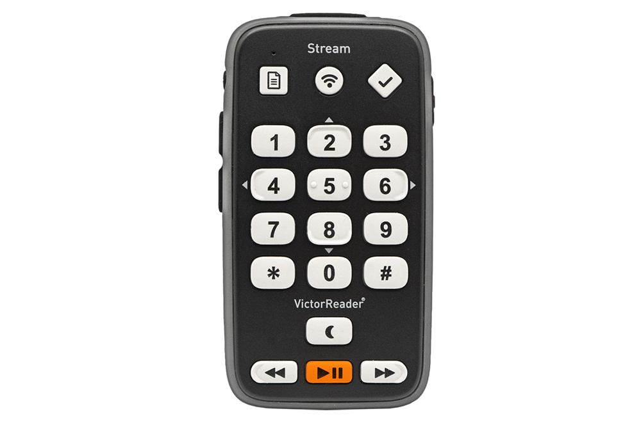

# Hoe voeg ik mijn Passend Lezen toe aan de Victor Reader Stream 3?

1. Zet eerst de Victor Reader Stream 3 aan door de ‘Aan en uit knop’ ingedrukt te houden totdat je de pieptoon hoort. Wacht even totdat je hoort Victor Reader is gestart.
2. Druk op toets 7 om het menu te openen. Als dit wordt gedaan vanuit een programma activeert de Stream het zogenaamde lokale menu. Druk nogmaals op toets 7 om door te schakelen naar de algemene instellingen.
3. Blader met de toetsen 4 of 6 door de menu’s en druk op de bevestigtoets bij de optie: Online instellingen.
4. Als eerste hoor je software update. Druk vervolgens op het cijfer 6 totdat je bij "Bibliotheken" komt. Bevestig je keuze door op de bevestigingstoets te drukken.
5. Druk vervolgens op het cijfer 6 totdat je bij Daisy online bent en druk op de bevestig toets.
6. Je hoort: account toevoegen. Druk weer op de bevestig toets.
7. Blader met de toetsen 4 of 6 door de menu’s en druk op de bevestigtoets bij Passend Lezen. Let op: Niet Anders Lezen, maar: Passend Lezen.
8. Nu kan je de gebruikersnaam invoeren van Passend Lezen. Meestal is dit je e-mailadres. Na het invoeren druk je op de bevestigtoets.
9. Nu gaan we het wachtwoord invoeren. Na het invoeren druk je op de bevestigtoets.

Gebruikersnamen en Wachtwoorden kunnen uit kleine letters, hoofdletters, cijfers en bijzondere tekens bestaan

Met de bladwijzerknop toets kunnen we nu kiezen tussen hoofdletters, kleine letters en cijfers. Onder de 1 en de 0 toets vind je alle speciale tekens.

In de volgende paragraaf vind je een overzicht van alle toetsen.

# Toetsen voor het invoeren van gebruikersnaam en wachtwoord

|  |  |
| --- | --- |
| Toets 1 | 1 . , ? - / : ; ‘ “ \ < > [ ] |
| Toets 2 | a b c 2 ä |
| Toets 3 | d e f 3 ë |
| Toets 4 | g h i 4 ï |
| Toets 5 | j k l 5 |
| Toets 6 | m n o 6 ö |
| Toets 7 | p q r s 7 |
| Toets 8 | t u v 8 |
| Toets 9 | w x y z 9 |
| Toets 0 | Spatie 0 ! @ # $ % ^ |

# Heb je nog vragen?

Mail naar [kennisportaal@visio.org](mailto:kennisportaal@visio.org), of bel 088 585 56 66.

Meer artikelen, video’s en podcasts vind je op [kennisportaal.visio.org](https://kennisportaal.visio.org/)

**Koninklijke Visio**

expertisecentrum voor slechtziende en blinde mensen

[www.visio.org](http://www.visio.org)